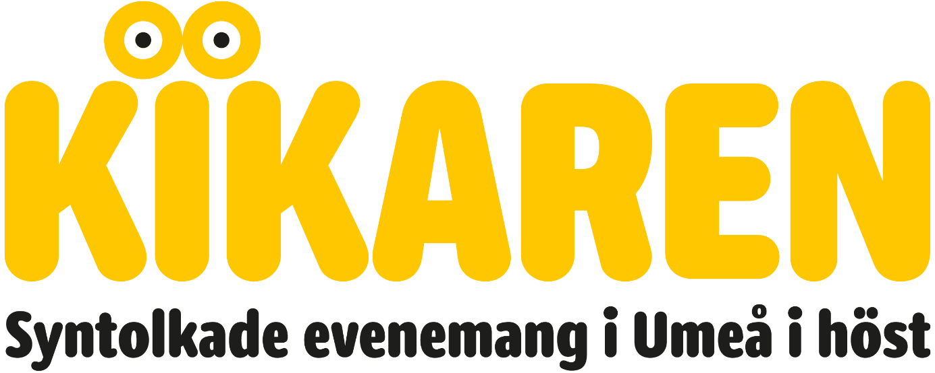……….………………………………………….………………………..
FOTBOLL: UIK – Lidköpings FK.
Umeå IK FF och Parasport Västerbotten bjuder in till syntolkade fotbollsmatcher
Söndag 5 september kl. 13.00 Umeå Energi Arena Sol
Pris: Gratis, även ledsagare följer med utan kostnad. Arrangör: Umeå IK FF och Parasport Västerbotten. Sista anmälningsdag: Ingen anmälan, möt upp vid huvudentrén 30 minuter innan matchen.
………………………………………….…………………………………
FOTBOLL: UIK – IFK Norrköping FK
Umeå IK FF och Parasport Västerbotten bjuder in till syntolkade fotbollsmatch
Söndag 26 september kl. 16.30. Umeå Energi Arena Sol
Pris: Gratis även ledsagare följer med utan kostnad. Arrangör: Umeå IK FF och Parasport Västerbotten. Sista anmälningsdag: senast torsdag 23 september. Möt upp vid huvudentrén 30 minuter innan matchen.
………………………………………….…………………………………

OPERA: Macbeth
Efter Shakespeares drama med samma namn
Lördag 9 oktober kl. 15.00, Stora Scenen, Norrlandsoperan
Ett av operarepertoarens mest fasansfulla och gripande musikdramatiska verk med musik av Giuseppe Verdi, framfört av Norrlandsoperans symfoniorkester, kör och tio operasångare av världsklass. Dirigent: Jessica Cottis. Regissör: Dan Turdén.
Målgrupp: vuxna
Språk: Sjungs på italienska, textas på svenska
Längd: 3 timmar, inklusive en paus om 30 minuter
Syntolkningspris: 200 kr. Ledsagare följer med gratis
(anges vid bokning som medföljande)
Arrangör: Norrlandsoperan
Sista anmälningsdag: 21 september
………………………………………….…………………………………
TEATER: En handelsresandes död
Artur Millers klassiker med Lennart Jähkel i sin drömroll
Torsdag 14 oktober kl. 18.30, Vävenscenen
Lennart Jähkel är Willy Loman, en drömmande, högmodig, utbränd handelsresande på väg mot sitt sammanbrott i detta drama om den ouppnåeliga och svårfångade amerikanska drömmen. Teater Västernorrlands åtta personer stora ensemble regisseras av Rasmus Lindberg.
Målgrupp: vuxna
Längd: 2,5 timmar, inklusive en paus om 20 minuter
Syntolkningspris: 195 kr. Ledsagare följer med gratis (anges vid bokning som medföljande)
Arrangör: Umeå Teaterförening
Sista anmälningsdag: 21 september
………………………………………….…………………………………

DANS: Pianofavoriter
Norrdans bjuder på en anarkistisk danskarneval till historiens
mest älskade pianomusik
Onsdag 27 oktober kl. 19.00, Black Box, Norrlandsoperan
I Pianofavoriter med Norrdans utforskas ämnet smak och estetik.
På scenen dansar en internationell dansensemble till några av de mest kända klassiska pianostycken som Für Elise, Månskenssonaten och Aria från Goldbergvariationerna. Musiken och dansen möter en text skriven av dansaren Rebecka Berchtold. Koreograf: Martin Forsberg.
Målgrupp: Vuxna
Längd: ca 60 minuter, ingen paus
Syntolkningspris: 130 kr. Ledsagare följer med gratis
(anges vid bokning som medföljande).
Sista anmälningsdag: 9 oktober
Arrangör: Norrlandsoperan
………………………………………….…………………………………
DANS: Transplantation
Livsbejakande föreställning om kärleken till livet
Lördag 20 november kl. 15.00, Black Box, Norrlandsoperan
Transplantation ställer frågor om identitet, liv och död. Vad händer t ex när man får en extra y-kromosom efter en benmärgstransplantation?
Det blir en varieté om kärleken till den andre, till sig själv och kärleken till livet. Och som alltid när koreografen Charlotte Engelkes är i farten så blir det musikaliskt, dramatiskt, koreografiskt och humoristiskt med ett stänk av Wagner.
Målgrupp: Vuxna
Längd: ca 70 minuter, ingen paus
Syntolkningspris: 130 kr. Ledsagare följer med gratis
(anges vid bokning som medföljande).
Sista anmälningsdag: 2 november
Arrangör: Norrlandsoperan i samarbete med Umeå Teaterförening
………………………………………….…………………………………

OPERA: Kejsarens nya kläder
Familjeföreställning efter HC Andersens saga
Söndag 28 november kl. 16.00, Stora Scenen, Norrlandsoperan
Klassisk saga om den fåfänge kejsaren som låter sig luras till att bära
en kostym sydd av osynligt tyg. En lustfylld blandning av folkmusik,
talad dialog och opera av den tjeckiska tonsättaren Miloš Vacek.
I föreställningen medverkar en sångarensemble om arton personer, Norrlandsoperans barnkör och Norrlandsoperans symfoniorkester. Dirigent: Ville Matvejeff. Regissör: Natalie Ringler.
Målgrupp: hela familjen
Språk: Sjungs och textas på svenska
Längd: ca 2 timmar 15 minuter inkl 30 minuter paus
Syntolkningspris: 200 kr för vuxna, 60 kr för alla under 18 år. Ledsagare följer med gratis (anges vid bokning som medföljande).
Sista anmälningsdag: 2 november
Arrangör: Norrlandsoperan
………………………………………….…………………………………
LUNCHTEATER:
Som ett jävla solsken
Om Ester Blenda Nordström – äventyrare och journalist.
Lunchteater den 7 december kl. 12.00 (maten serveras kl. 11.20), Studion Umeå Folkets Hus
En musikalisk teaterföreställning fritt efter Fatima Bremmers Augustprisbelönade biografi Ett Jävla Solsken. Ester Blenda Nordström utforskade världen som wallraffande journalist, rökte pipa och körde motorcykel i en tid när kvinnorna gick i långa kjolar och ännu inte fått rösträtt. Medverkar gör Anna-Lena Hemström och musikern Mulle Holmqvist.
Målgrupp: vuxna
Längd: 1 timme + lunch 50 min
Syntolkningspris: 230 kr. Priset inkluderar lunch. Ledsagare betalar endast för lunch 110 kr (anges vid bokning som medföljande)
Arrangör: Umeå Teaterförening
Sista anmälningsdag: 2 november

